RGREMEG-03
Renault Megane 20092016
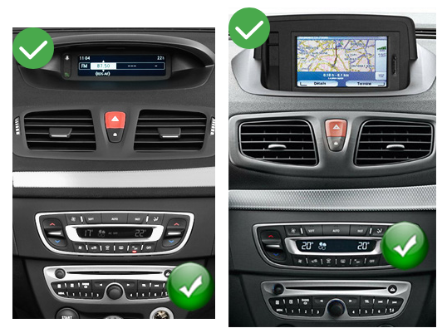
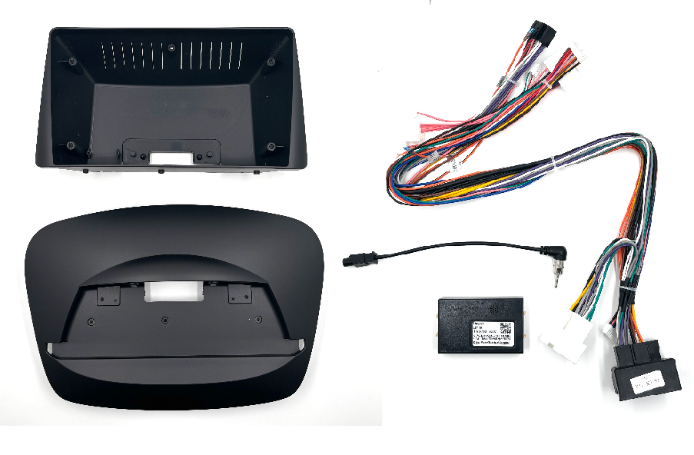
Contact service technique pour tous renseignements :

Silim 22 rue Léopha 69780 Mions
Téléphone : 04 78 20 93 97 - email : info@silim.com

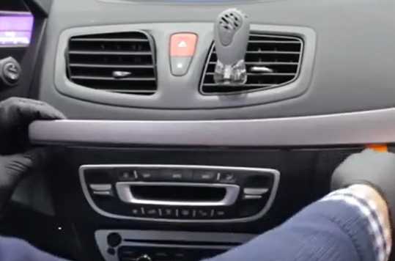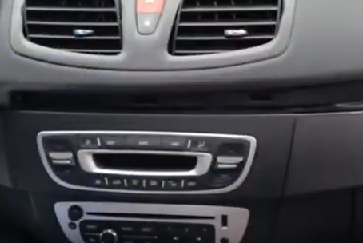
Déclipser la barrette couleur alu.
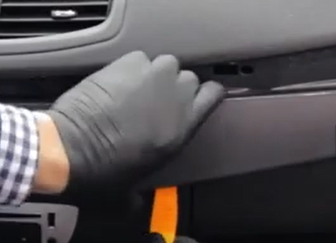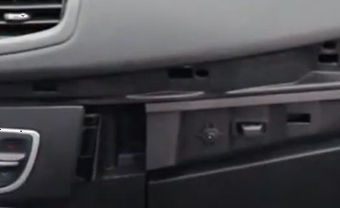
A l’aide d’un outil de démontage déclipser le cache.
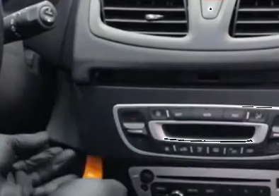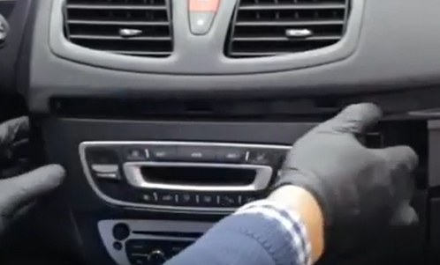
Déclipser le cache autour de l’autoradio et l’enlever

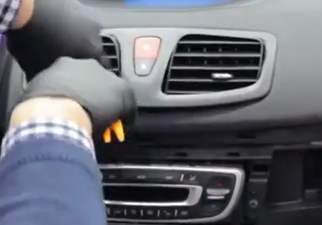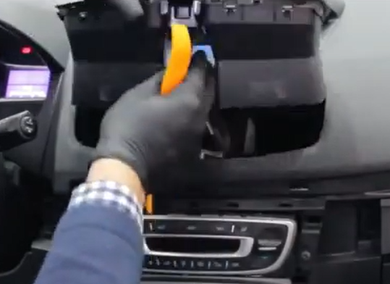
Déclipser l’aérateur puis l’enlever.
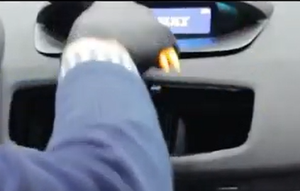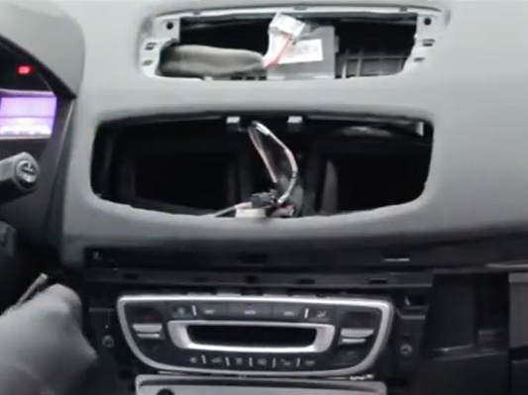
Déclipser l’écran enlever les connecteurs puis enlever l’écran.
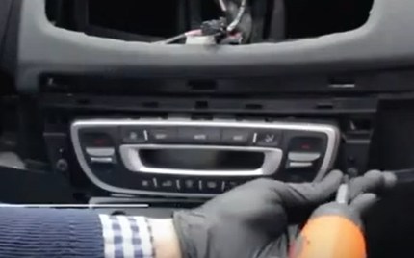
Dévisser le bloc de commande chauffage clim, puis le retirer
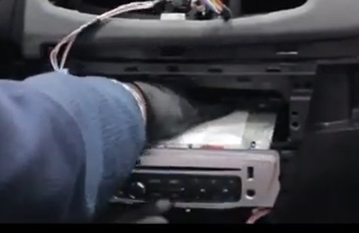
Retirer l’autoradio
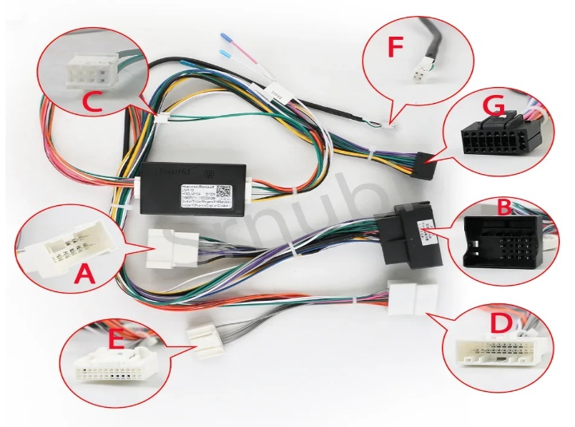
Connection modèle Sans navigation
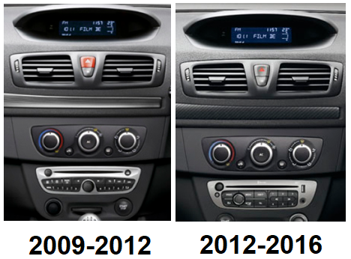
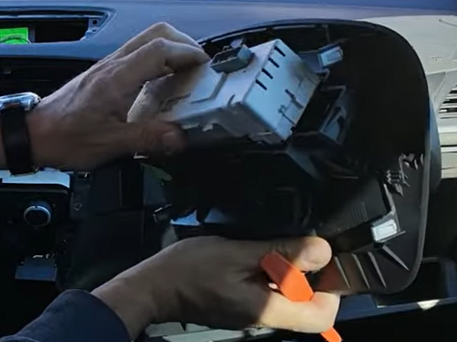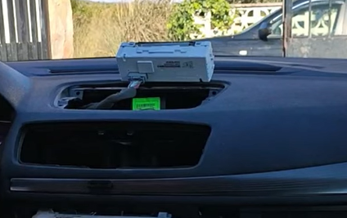
Enlever l’écran du support et le laisser brancher en dessous ( le can bus passe par l’écran le laisser débracher coupe le signal)
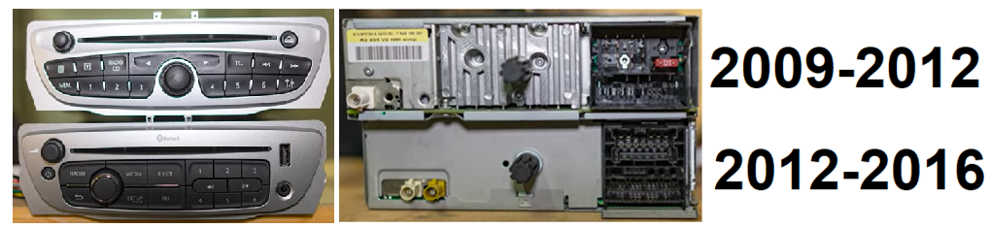
Sur les modèles 2009-2012 :
Connecter le faisceau B sur le connecteur de l’autoradio et faîtes remonter le connecteur G,F et C pour connecter au nouvel autoradio
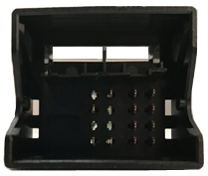
Sur les modèles 2012-2016 :
Connecter les faisceaux A sur les connecteurs de l’autoradio et faîtes remonter le connecteur G,F et C pour connecter au nouvel autoradio
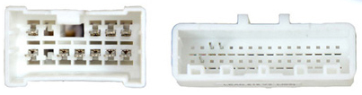

Véhicule avec finition Bose :
Connecter le fil position n°12 du connecteur à 32 voies avec la sortie antenne électrique de votre autoradio fil Bleu position N°12.
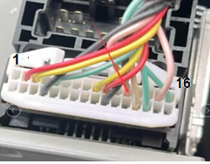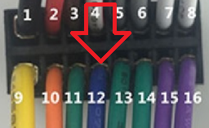
Connection modèle Avec navigation
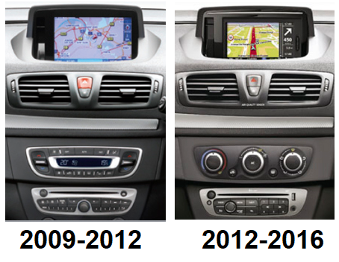
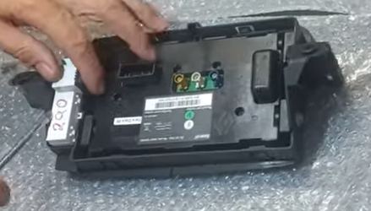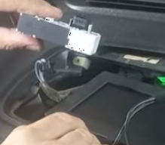
Récupérer le voyant d’Air bag qui devra resté connecté au véhicule.

Sur les modèles 2009-2012 :
Connecter le faisceau B et l’antenne sur les connecteurs de l’autoradio et faîtes remonter le connecteur G,E,D,F et C pour connecter au nouvel autoradio, conncecter l’antenne sur le connecteur Fakra Blanc de l’écran Tom Tom.
Sur les modèles 2012-2016 :
Connecter les faisceaux A sur les connecteurs de l’autoradio et faîtes remonter le connecteur G,F,E,D et C pour connecter au nouvel autoradio, conncecter l’antenne sur le connecteur Fakra Blanc de l’écran Tom Tom.
L’écran Tom Tom ne sera pas gardé.
Le connecteur E ne sera pas utilisé.
Le connecteur D se connecte sur le connecteur Gris de la centrale BIC situé derrière le compteur, mais on peut l’atteindre à l’aide d’un crochet pour le trou de l’écran.
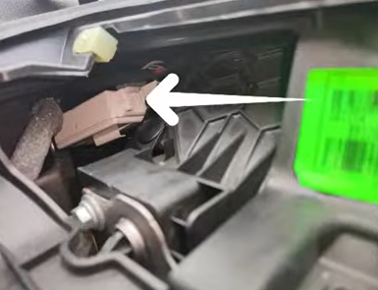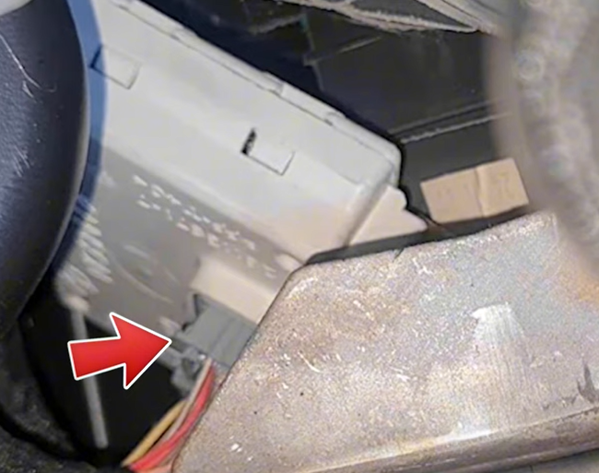
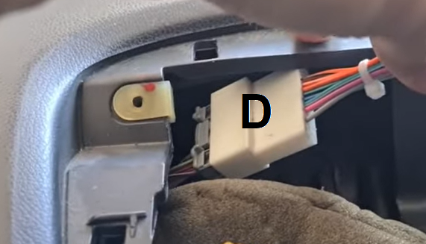
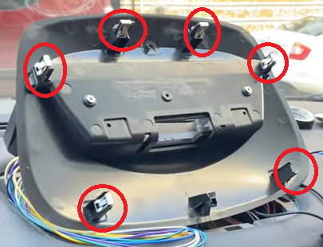
Récupérer les 6 clips de l’écran d’origine et les placer sur le nouveau kit.
Connecter l’autoradio installer les différentes connections.
Installer votre micro, antenne GPS, adaptateur USB…
Brancher le connecteur principal et le connecteur à 8 voies (UARL) à l’autoradio.
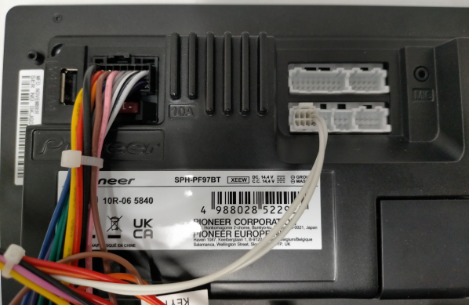
Brancher aussi le fil Vert (Parking Brake) à la masse.
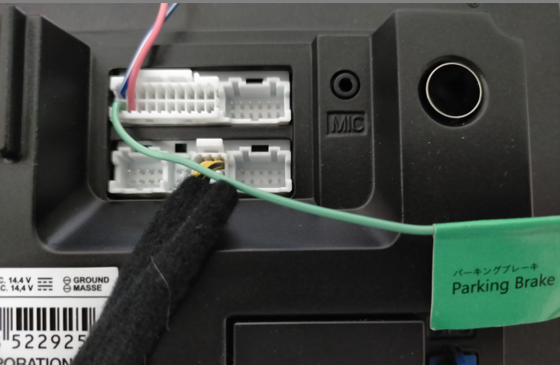
Fixer l’autoradio à la façade et mettre en place l’autoradio.
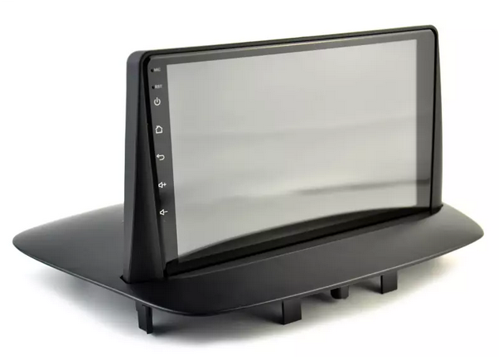
Rebrancher les boutons de centralisation et de warning et reclipser le tout et remonter tout en sens inverse, on gardera l’autoradio origine en place mais ne sera pas fonctionnel.
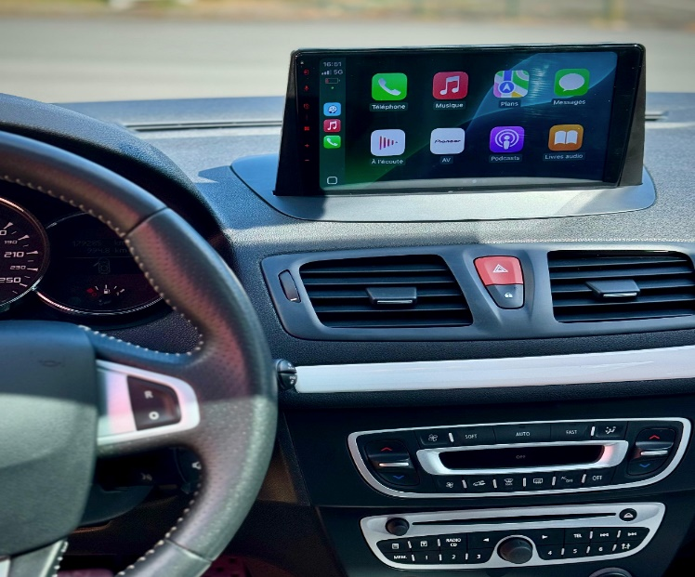
Programmation commande au volant :
Avec adaptateur Hiworld Renault Megane III
